**بسمه تعالی**

**انواع سیستم های الکتریکی**

* **سیستم های جریان دائم**

**سیستم های جریان دائم معمولا شامل دو یا سه سیم هستند. اگرچه از این سیستم های توزیع بجز در موارد خاص استفاده نمی شود هنوز انواع قدیمی آن در بعضی قسمت ها مورد استفاده است. سیستم های توزیع جریان مستقیم اصولا شبیه سیستم های تک فاز ac دو سیمه و سه سیمه هستند.**

* **سیستم های جریان متناوب تک فاز**
* **سیستم های دو سیمه**

**ساده ترین و قدیمی ترین این مدارها شامل دو هادی هستند که بین آن ها ولتاژ نسبتاً ثابتی اعمال می شود و بار بین دو هادی مطابق شكل (۱) قرار می گیرد. تقریباً در تمام موارد، یک هادی زمین می شود. هادی زمین شده، هادی خنثی نامیده می شود که این کار اصولاً برای امنیت سیستم است. اگر هادي فاز بطور تصادفی با هادی خنثی اتصال پیدا کند، ولتاژ هادی فاز کاهش می یابد و دیگر خطری نخواهد داشت.**

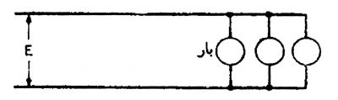

**شکل (۱) سیستم ac تک فاز دو سیمه**

**در محاسبات تلفات توان (I2R) در هادی ها، مقاومت هادی ها باید در نظر گرفته شود. در مورد هادی خنثی بخاطر وجود زمین بموازات هادی، مقاومت مؤثر کاهش می یابد و جریان برگشت بین هادی و زمین متناسب با عکس مقاومت آن ها تقسیم می شود. در نتیجه تلفات I2R در هادی ختشی بیشتر از هادی فاز است. تلفات I2R در زمین بدلایل عملی در نظر گرفته نمی شود.**

**در محاسبات افت ولتاژ در مدارها، مقاومت و راکتانس هر دو هادی باید در نظر گرفته شود.**

**تركيب مقاومت و راكتانس بعنوان امپدانس بر حسب اهم اندازه گیری می شود. نظر به این که جریان در هادی خنثی کمتر از هادی فاز است، افت ولتاژ در این هادی کمتر از هادی فاز می باشد.**

* **سیستم های سه سیمه**

**اساساً سیستم سه سیمه ترکیبی از دو سیستم دو سیمه با یک سیم بعنوان سیم خنثی مشترک دو سیستم است. در یک لحظه اگر ولتاژ یکی از سیم های فاز باندازه مثلا ۲۲۰ E= ولت بیشتر از سیم خنثی باشد، سیم فاز دیگر (دارای ولتاژ E مثلا ۲۲۰ ولت) کمتر از سیم ختثی و ولتاژ بین دو سیم فاز 2برابر E یعنی  ۴۴۰ولت است.**

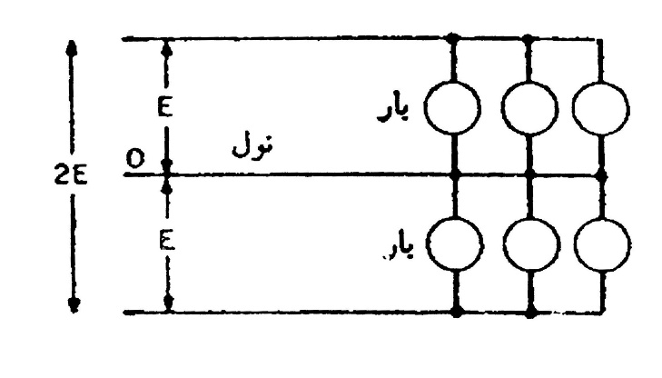

**شکل (۲) سیستم ac تک فاز سه سیمه**

**اگر بار بین دو سیستم متعادل باشد، سیم خنثی مشترک جریانی از خود عبور نمی دهد و سیستم مانند یک سیستم دو سیمه در دو برابر ولتاژ کار می کند. هر واحد بار (مثلا یک لامپ) سیستم، سری با واحد مشابه در سیستم دیگر است. اگر سیستم متعادل نباشد، . یعنی بار بین یک فاز و زمین مساوی بار بین فاز دیگر و سیم زمین نباشد، هادی خنثی دارای جریان خواهد بود که مقدار آن برابر با تفاوت جریان های هادی های فاز می باشد. همچنین در اینجا هادی خنثی به زمین متصل است.**

**برای سیستم متعادل، تلفات توان و افت ولتاژ به همان روش سیستم دو سیمه محاسبه می گردد و از هادی خنثی صرفنظر می شود. اگر بار روی دو قسمت سیستم سه سیمه نامتعادل (نابرابر) باشد ولتاژ در محل مصرف یا طرف گیرنده متفاوت خواهد بود. این مسأله بصورت شماتیک در شكل (۳) نشان داده شده است.**

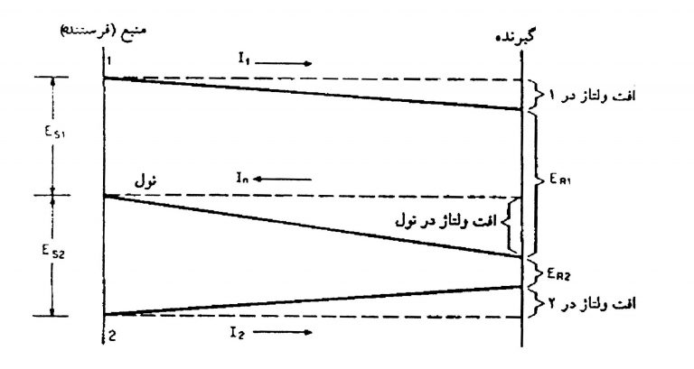

**شکل (۳) سیستم تک فاز سه سیمه با بار نامتعادل**

**فرض کنید فاصله بین خطوط خط چین نمایانگر ولتاژ است. یک افت ولتاژ نسبت به نقطه خنثی در هر یک از هادی های فاز ۱ و ۲ وجود خواهد داشت.**

**هادی خنثی تفاوت جریان های دو فاز (I2-I1) یا In را حمل می کند. این جریان در هادی خنثی تولید افت ولتاژ مطابق شکل (۳) می نماید. در نتیجه افت ولتاژ بین هادی فاز ۲ و خط خنثی بیشتر از افت ولتاژ بین هادی فاز ۱ و خط خنثی می شود. اگر عدم تعادل بقدری زیاد باشد که Inما بیشتر از I1 گردد، ولتاژ طرف گیرنده توان Es1 بیشتر از ولتاژ طرف فرستنده توان رEs می شود و یک افزایش ولتاژ زیاد بین دو سر خواهیم داشت.**

**در این حالت تمام بار از مدار دوم تغذیه می شود. افزایش ولتاژ در طرف اول نصف افت ولتاژ در طرف دوم خواهد بود. به هر حال اگر باری یکسان به طرف اول متصل شود، بار در دو طرف مدار متعادل و In برابر صفر می شود و افت ولتاژ بین هادی فاز ۲ و هادی خنثی به نصف مقدار آن وقتی که بار فقط در طرف دوم باشد، کاهش می یابد. البته در این حالت بار مورد تغذیه دو برابر شده است. در تمام مباحث فوق، اندازه سطح مقطع هادی خنثی برابر سطح مقطع هادی های فاز در نظر گرفته شده است.**

* **سیستم های دو فاز جریان متناوب**

**استفاده از سیستم های دو فاز اگرچه زیاد معمول نیست به شکلهای زیر می تواند انجام شود.**

* **سیستم های چهار سیمه**

**سیستم چهارسیمه شامل دو سیستم تک فاز دو سیمه است که ولتاژ یک سیستم، ۹۰ درجه با ولتاژ سیستم دیگر اختلاف فاز دارد. مطابق شکل (۴) هر دو فاز توسط یک ژنراتور تغذیه می شوند. در محاسبه تلفات توان و افت ولتاژ چنین سیستم هایی مقادیر برای در سیستم تک فاز بطور جداگانه محاسبه می گردد.**

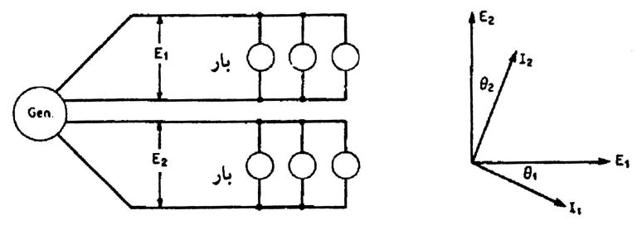

**شکل (۴) سیستم دو فاز ac چهارسیمه همراه با نمودار برداری مربوطه**

* **سیستم های سه سيمه**

**سیستم سه سیمه معادل سیستم دو فاز چهار سیمه است که یکی از هادی ها بین دو فاز مشترک است.**

**جریان در سیم های فاز مانند جریان در سیستم چهار سیمه است. جریان در سیم مشترک برابر جمع برداری جریان ها در فازهای مقابل است. اگر بار کاملاً متعادل باشد، جریان ها مساوی هستند و ۹۰ درجه با هم اختلاف فاز دارند و جریان سیم خنثی مساوی ۲√ برابر جریان هر فاز است.**

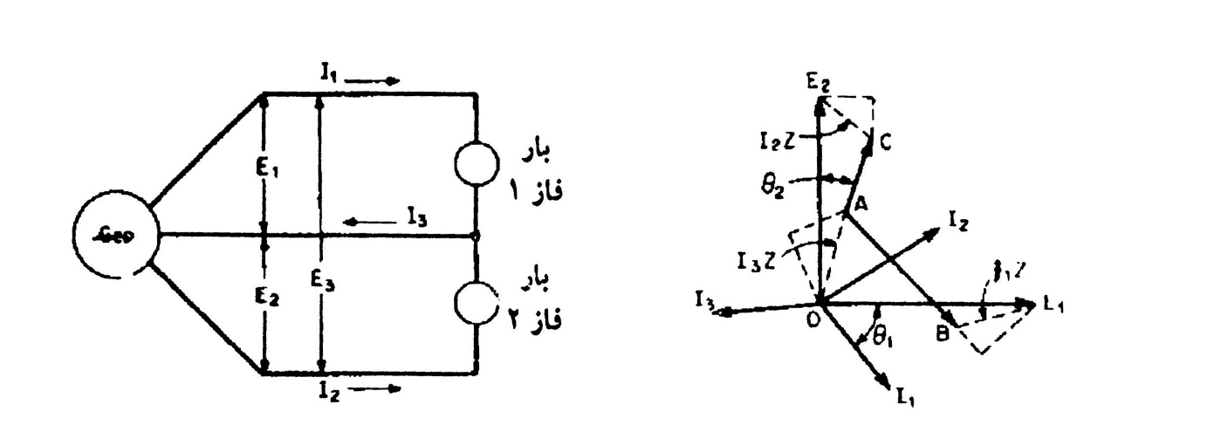

**شکل (۵) سیستم ac دو فاز سه سیمه همراه با نمودار برداری**

**ولتاژ بین سیم های فاز و سیم مشترک برابر ولتاژ فاز در حالت طبیعی می باشد. با چشم پوشی از افت ولتاژ سیم خنثی (مانند سیستم چهار سیمه)، ولتاژ بین سیم های فاز مساوی ۲√ برابر ولتاژ فاز نسبت به نول است. توان تحویلی برابر جمع توان های تحویلی فازها می باشد. تلفات توان مساوی مجموع تلفات توان در هر یک از سه سیم است.**

**اعوجاج فازها ناشی از جریان بیشتر در هادی سوم (مشترک)، روی افت ولتاژ تأثیر می گذارد. در شکل (۵) اگر E1 و E2 ولتاژهای فاز در محل منبع و I1 و I 2جریان های فازهای مربوطه باشند (با فرض بارگذاری متعادل)، I3 جریان در سیم مشترک است.**

**افت ولتاژ (IZ ) در دو هادی بطور برداری از ولتاژ فازها در محل منبع E1 و E2 کسر شده در نتیجه، ولتاژ در گیرنده برای فاز ۱ معادل B و برای فاز ۲ معادل AC می گردد. افت ولتاژ از نظر عددی مساوی (E1 – AB) برای فاز ۱ و (E2– AC) برای فاز ۲ می باشد.**

**روشن است که این افت ولتازها نابرابر هستند و جریان هادی مشترک باعث اختلاف هرچه بیشتر ولتاژها و جریان ها در هادی های فاز در گیرنده می گردد. اثر این اختلاف در شکل (۵) برای نمایش بهتر بطور اغراق آمیز نشان داده شده است.**

* **سیستم های پنج سیمه**

**سیستم پنج سیمه معادل یک سیستم دو فاز چهار سیمه است که نقطه وسط هر دو فاز به هم متصل و بعنوان سیم پنجم خارج شده است. ولتاژ فازها نسبت به سیم مشترک با هم برابرند. مقدار این ولتاژ می تواند ۲۲۰ ولت برای مصارف روشنایی و موتورهای کوچک، ۴۴۰ ولت بین فازهای مقابل برای بارهای با قدرت بالاتر و ۲√ برابر ۲۲۰ ولتا بین فازهای مجاور باشد. شکل (۶)**

**اگر بار کاملاً متعادل روی تمام چهار سیم باشد، از سیم ختی جریانی نخواهد گذشت. در غیر این صورت جریان هادی ختی برابر جمع برداری جریان های نامتعادل در دو فاز است.**

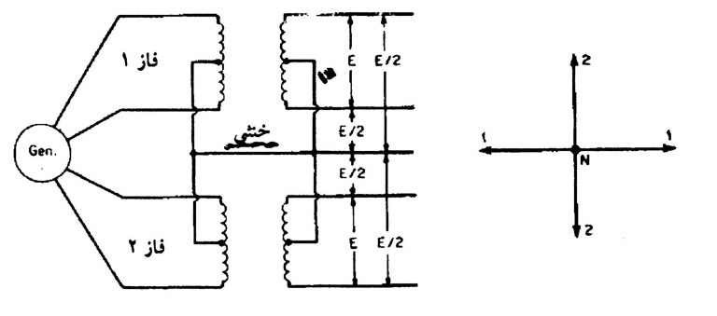

**شکل (۶) سیستم ac دو فاز پنج سیمه همراه با نمودار برداری**

* **سیستم های سه فاز جریان متناوب**
* **سیستم های چهار سیمه**

**سیستم های سه فاز چهار سیمه بیشترین کاربرد را دارند. این سیستم ها معادل سه سیستم تک فاز دو سیمه هستند که از یک ژنراتور تغذیه می شوند. ولتاژ هر فاز ۱۲۰ درجه با ولتاژ فازهای دیگر اختلاف فاز دارد. جریان را در هادی مشترک برابر جمع برداری جریان های جاری در سه فاز با فاز مخالف است. این سیستم در شکل (۷) نشان داده شده است.**

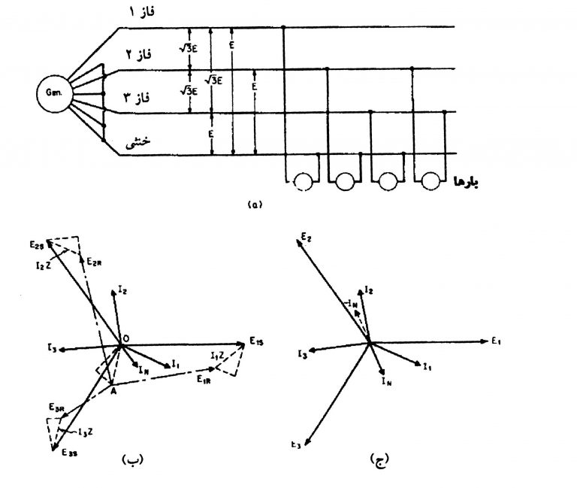

**شکل (۷) سیستم ac سه فاز چهار سیمه همراه با نمودار برداری ولتاژها و جریان ها**

**اگر این سه جریان فاز تقریباً مساوی باشند، جریان سیم خنثی کوچک است زیرا جریان ها ۱۲۰ درجه با هم اختلاف فاز دارند. نقطه خنثی معمولاً زمین می شود. بارهای تک فاز بین یک فاز و سیم خنثی و حتی در صورت لزوم بین دو فاز متصل می شوند. در این حالت ولتاژ دو سر آن ها ۳√ برابر ولتاژ فاز نسبت به نقطه ختی است.**

**توان تحویلی برابر مجموع توان های هر سه فاز است. توان تلفاتی برابر مجموع تلفات I2R در چهار سیم می باشد. افت ولتاژ در هر فاز، از اعوجاج فازها ناشی از افت ولتاژ در اثر جریان در هادی خنثی تأثیر می پذیرد. البته در صورتی که هادی خنثی در دو طرف گیرنده و فرستنده توان زمین شده باشد، افت ولتاژ در سیم ختئی صفر است**

**. افت ولتاژ توسط افت امپدانسی هر فاز نسبت به ولتاژ آن فاز به دست می آید. نقطه خنثى O در اثر افت ولتاژ در هادی خنثی به نقطه A تغییر مکان می دهد و باعث ایجاد ولتاژهای E2R E1R و E3R در محل گیرنده توان می شود. افت ولتاژ در فازها از نظر عددی بترتیب برابر تفاوت طول E1S و E2S، E1R و E3S ، E3R و E3R است. اثرات اعوجاج مربوط به افت ولتاژ در هادیهای ختی در شکل (۷) برای درک بهتر با اغراق نمایش داده شده است.**

* **سیستم های سه سیمه**

**اگر بار بطور مساوی روی سه فاز یک سیستم چهار سیمه اعمال شود، از سیم خنثى جریان نمی گذرد و می توان آن را حذف کرد و به سیستم سه سیمه دست یافت. البته لازم نیست که بار سیستم سه سیمه کاملاً متعادل باشد.**

**اگر بار متعادل را در سیستم سه سیمه در نظر بگیریم، یک بار سه فاز می تواند بصورت هر فاز بار میان دو سیم فاز (ابتدای یک فاز به انتهای فاز دیگر) (اتصال مثلث) و یا هر فاز بار بین یک سیم فاز و نقطه خنثی (اتصال ستاره) قرار گیرد. روابط اندازه و فاز بین ولتاژها و جریان ها در اتصالات مثلث و ستاره برای یک بار یکسان در شکل (۸) نشان داده شده است.**

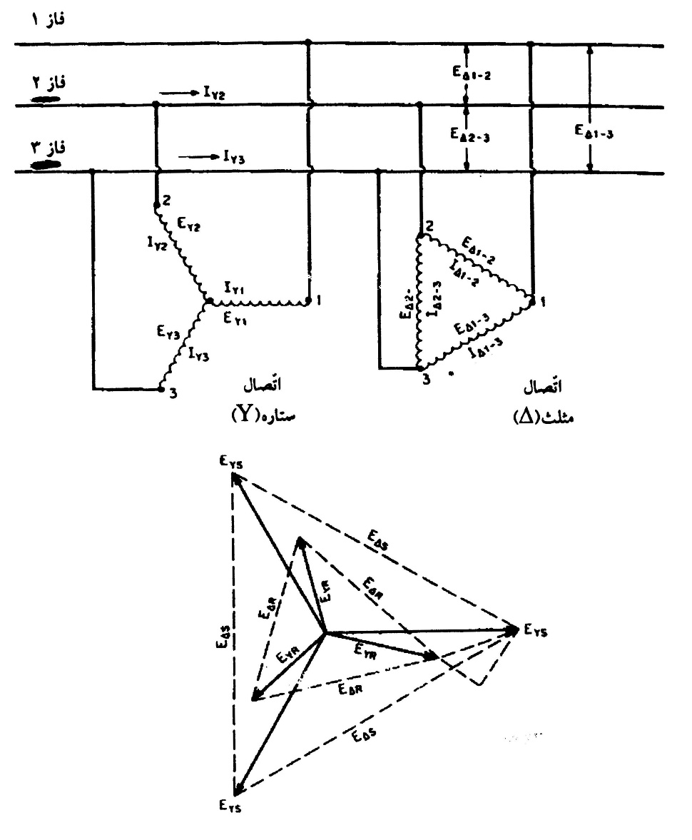

**شکل (۸) سیستم ac سه فاز سه سیمه همراه با نمودار برداری**

**توان تحویلی هنگامی که بارها متعادل در نظر گرفته شوند، سه برابر توان هر فاز است. تلفات توان مساوی مجموع تلفات در فازهای مختلف است. اگر شرایط متعادل برقرار باشد، تلفات سه فاز سه برابر تلفات هر فاز است.**

**افت ولتاژ در هر فاز در حالت اتصال ستاره در حالت بار متعادل به وسیله جمع افت امپدانسی در هر هادی بصورت برداری نسبت به Ey به دست می آید. همین روش در تعیین ولتاژها در وضعیت نامتعادل نیز صادق است. اگر به EΔs ولتاژ بین فازها در محل منبع و EYs ولتاژ فاز به زمین باشد، افت مربوط به امپدانس هادی IZ بصورت برداری از EYs برای هر فاز کسر می شود و ولتاژهای حاصل بین فازها در طرف گیرنده (EΔR) به دست می آید. نمودار برداری شکل (۸) موارد فوق را بصورت اغراق آمیز برای نمایش بهتر نشان می دهد.**

* **سیستم های شش فاز جریان متناوب**
* **سیستم های شش سیمه**

**سیستم شش سیمه شامل دو سیستم سه فاز است که در آن هر فاز سیستم اول ۱۸۰درجه با فاز مشابه سیستم دوم اختلاف فاز دارد. این سیستم می تواند شامل دو بانک ترانسفورماتور سه فاز که پلاریته آن ها عکس یکدیگر است باشد. با این که سیم پیچ های ثانویه یک بانک ترانسفورماتور را به دو قسمت مساوی تقسیم کرده، در سر هر قطعه سیم پیچ را بیرون می آوریم (۱۲ ترمینال ).**

**آرایش سیم پیچ ها می تواند بصورت مثلث دوبل مطابق شکل (۹-الف) و یا بصورت ستاره دوبل مطابق شکل (۹-ب) باشد.**

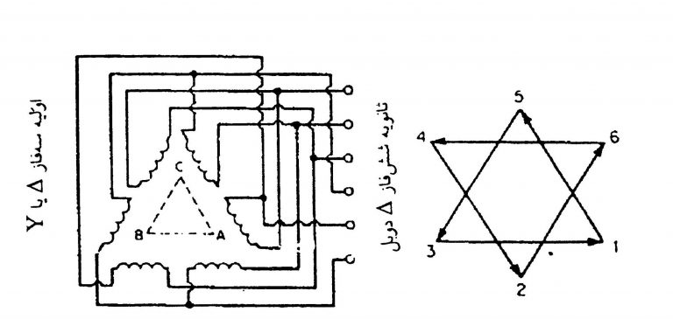

**شکل (۹-الف) آرایش سیم پیچ ها بصورت مثلث دوبل**

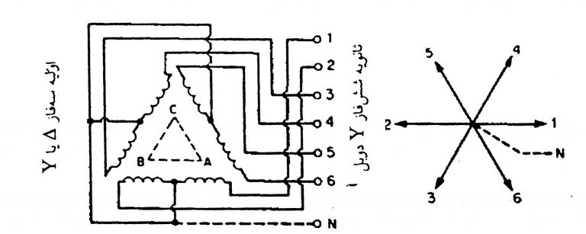

**شکل (۹-ب) آرایش سیم پیچ ها به صورت ستاره دوبل**

**نمودار برداری مربوط به روابط ولتاژها نیز در هر دو حالت نشان داده شده است. با خارج کردن یک سیم از نقطه مشترک در شکل می توان سیستم شش سیمه را به هفت سیمه تبدیل کرد (در شکل با خط چین نشان داده شده است).**

**اگرچه سیستم های شش و هفت سیمه نیاز به تعداد بیشتری هادی دارند، دارای مزایای زیر هستند**

* **توانایی تغذیه بارهای تک فاز از یک منبع با ولتاژ بالاتر (دو برابر ولتاژ فاز به نول) را در مقایسه با سیستم سه فاز ( ۱/۷۳ برابر ولتاژ فاز به نول) دارند.**

* **کاهش كل تلفات خط، بطوری که هر هادی خط یک ششم بار را حمل می کند در صورتی که در سیستم سه فاز از هر هادی یک سوم بار سیستم می گذرد. در نتیجه تلفات در سیستم شش فاز یک چهارم تلفات در سیستم سه فاز است.**